Муниципальное бюджетное образовательное учреждение дополнительного образования
«Каргасокский дом детского творчества»

Методическая разработка занятия
в детском объединении «Резьба по дереву»
по теме «Деревянная ложка с точёной ручкой»
Номинация «Методические разработки»

Автор: Керб Нина Александровна
Педагог дополнительного образования

Каргасок 2022 год
Содержание
Аннотация…………………………………………………………………………………………………………………………………………………………3
Пояснительная записка…………………………………………………………………………………………………………………………………………...4
Ход занятия………………………………………………………………………………………………………………………………………………………..5
Заключение………………………………………………………………………………………………………………………………………………………..10
Приложение
- Технологическая карта №1………………………………………………………………………………………………………………………………11
- Технологическая карта№2……………………………………………………………………………………………………………………………….13

Аннотация
Методическая разработка занятия по теме «Деревянная ложка с точёной ручкой» разработана на базе основной программы «Резьба по дереву» и предназначена для обучающихся 12-17 лет, второй год обучения. Данная методическая разработка прошла апробацию.
Методическая разработка содержит:
- Подробный план занятия
- Презентацию
- Технологические карты по изготовлению деревянной ложки с точёной ручкой
Данная методическая разработка направлена на популяризацию и сохранение народных ремесленных промыслов. А также может представлять интерес для педагогов дополнительного образования, учителей технологии и творческих людей, увлекающихся резьбой по дереву.

Пояснительная записка
Тема занятия: «Деревянная ложка с точёной ручкой».
Тип занятия: применение знаний, умений и навыков.
Характеристика группы: 6-8 человек, второй год обучения, 12-17 лет.
Продолжительность занятия: 3 академических часа с двумя перерывами по 10 минут.
Цель: изготовить деревянную ложку с точёной ручкой.
Задачи:
- Обучающие: познакомить с технологией изготовления ложки с использованием токарного станка, закрепить навыки работы на токарном станке, закрепить навыки работы с резцом и стамесками.
- Развивающие: развить у обучающихся пространственное воображение, глазомер, координацию рук.
- Воспитывающие: воспитать любовь к изделиям народных промыслов, умение работать в коллективе, аккуратность и трудолюбие.
Формы организации занятия: индивидуальная и коллективная работа.
Методы и приёмы:
наглядные – демонстрация готовой ложки, проказ презентации, разбор технологической карты изготовления изделия;
словесные – рассказ о ложках и ложкарях, беседа, консультация в процессе самостоятельной работы, коллективное обсуждение, само- и взаимооценка;
практические – изучение технологической карты, самостоятельное планирование работы, вытачивание ручки ложки, ручная резьба черпала, оформление мини – выставки.
Словарная работа: активизировать в речи обучающихся термины – подручник, передняя бабка, задняя бабка, рейер, майзель, клюкарза, резец.
Предварительная работа: разработка технологической карты, подготовка деревянных брусков, заточка инструментов, побор демонстрационных образцов.
Оборудование и инструменты: экран, проектор, ноутбук, токарные станки по дереву, токарные инструменты, резаки, стамески полукруглые, клюкарзы, ножовка, линейки, простые карандаши, шлифовальная бумага.
Материалы: деревянные бруски.

Ход занятия
Методическая структура занятия | Содержание этапа занятия | Деятельность педагога | Деятельность обучающихся | Предполагаемые результаты
Организационный этап (ориентировочное время 2-3 минуты)) | Создание эмоционально-психологического настроения на учебную деятельность и активизация внимания | Приветствие.  «Добрый день, друзья! Я рада вас видеть на этом занятии! Вы готовы сегодня хорошо поработать? Отлично! Потому что нас ждёт увлекательная творческая работа. А хороший настрой всегда даёт отличный результат.»  Организация рабочего места.  «На каждом рабочем месте должны находиться:  Брусок, линейка, простой карандаш, резак, полукруглая стамеска, клюкарза и наждачная бумага.  Всё это вам понадобится на разных этапах нашего занятия. А также часть работы будет выполняться на токарном станке.» | Обучающиеся заходят в кабинет, занимают свои рабочие места.  Подготовка рабочего места к занятию. Проверка наличия материалов и инструментов. | Личностные:  готовность к работе, настой на продуктивную деятельность.
Подготовительный этап (ориентировочное время 15-20 минут | Актуализация пройденного материала  Объявление темы, постановка цели и задач занятия | Повторение пройденного материала – основные моменты работы на токарном станке. Слайд №1  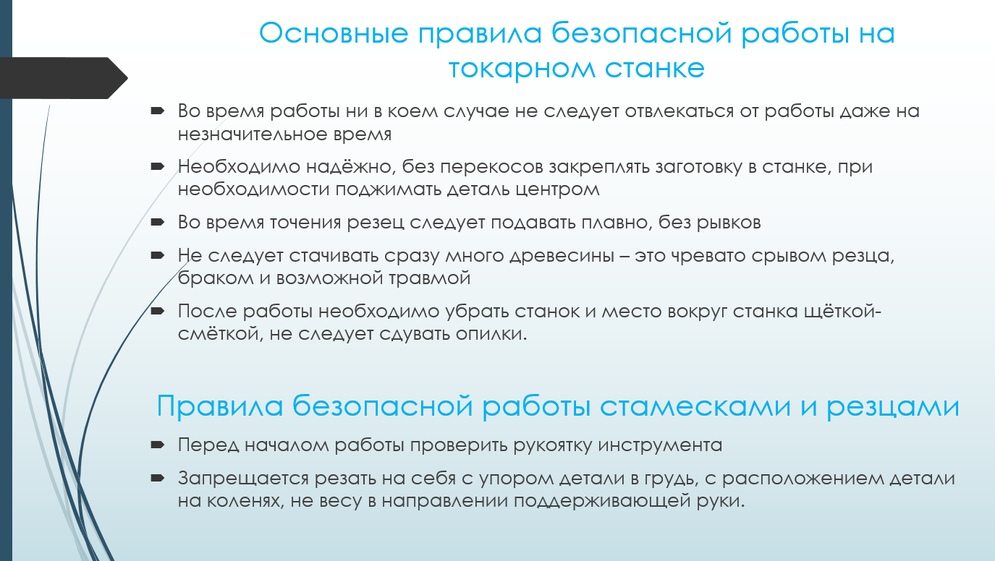  «Вы уже освоили основные приёмы работы на токарном станке. Сегодня примените знания и умения токарной и ручной обработки древесины. Я предлагаю вам изготовить изделие, которое частично будет выполнено на токарном станке и вырезано вручную. Для того чтобы узнать, как называется это изделие надо разгадать ребус.» Слайд №2  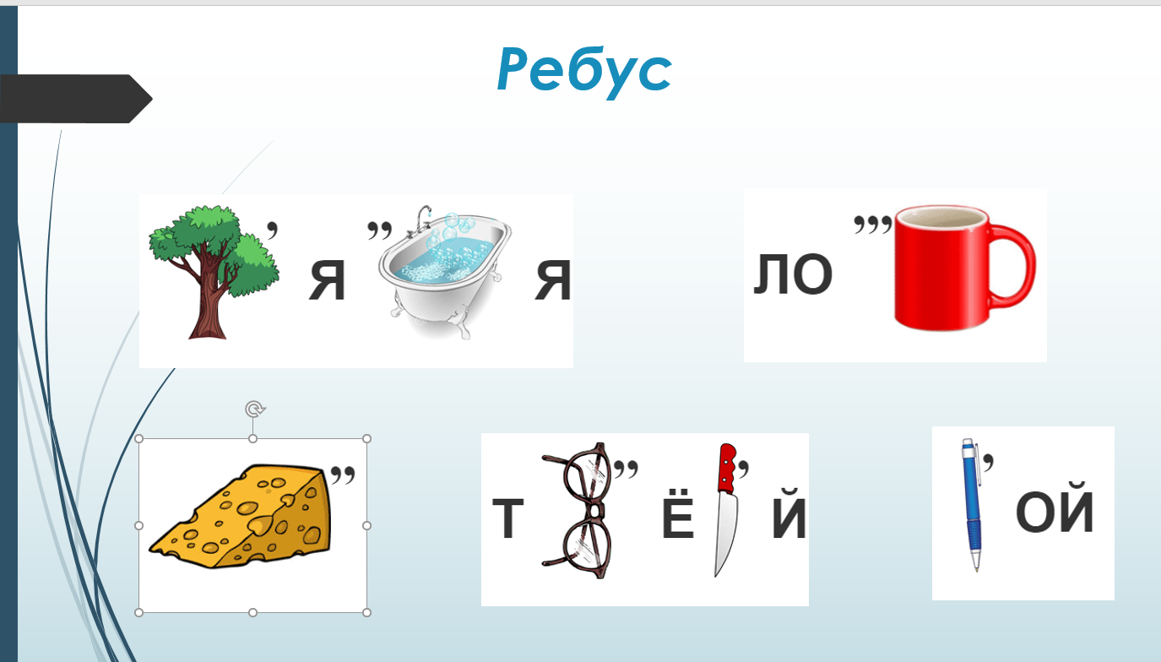  «Тема нашего занятия: деревянная ложка с точёной ручкой.  Изготовление деревянных ложек – увлекательный процесс, позволяющий прикоснуться к вековым традициям декоративно-прикладного искусства. Для создания таких изделий потребуется минимум инструментов и материалов. Изготовление ложек своими руками – это прекрасная возможность отточить базовые навыки резьбы и лучше почувствовать, как ведет себя дерево и резчицкий инструмент.  Давайте рассмотрим строение ложки.» Слайд №3  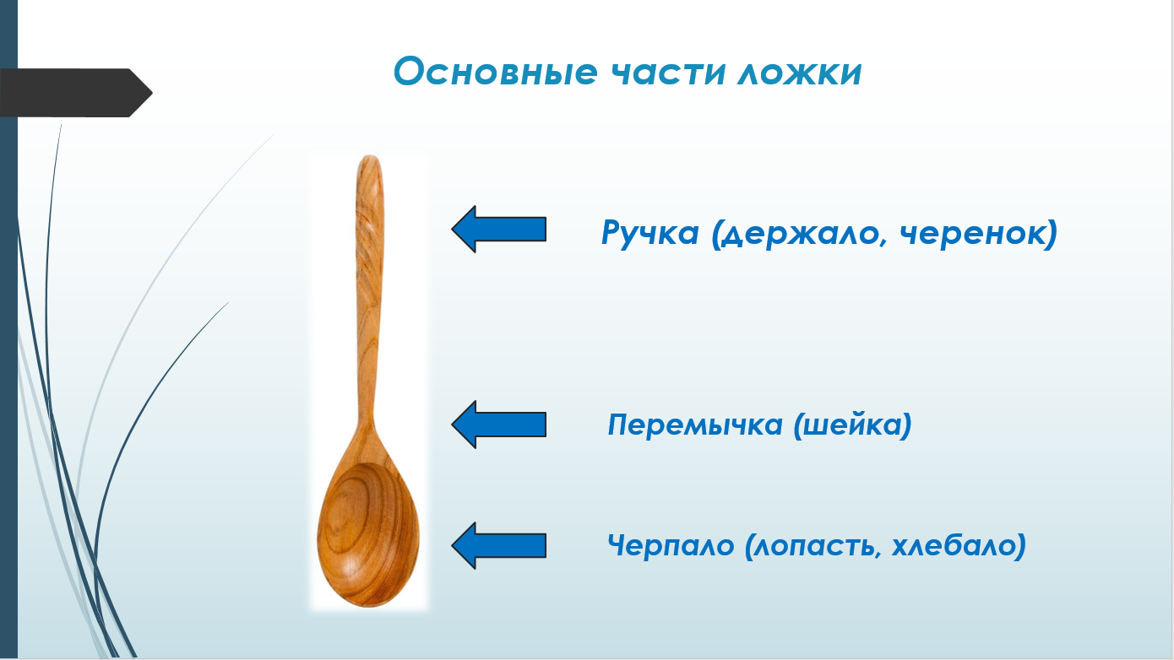  «Можно экспериментировать с формой и размерами ложки, а также дизайном ее ручки.  Как вы думаете, какую часть ложки мы будем выполнять на токарном станке?  На токарном станке будет выточена ручка и внешняя форма черпака.  Давайте разберём технологические карты.  По карте №1 вы будете вытачивать ручку и форму черпака.» Слайд №4 - №5  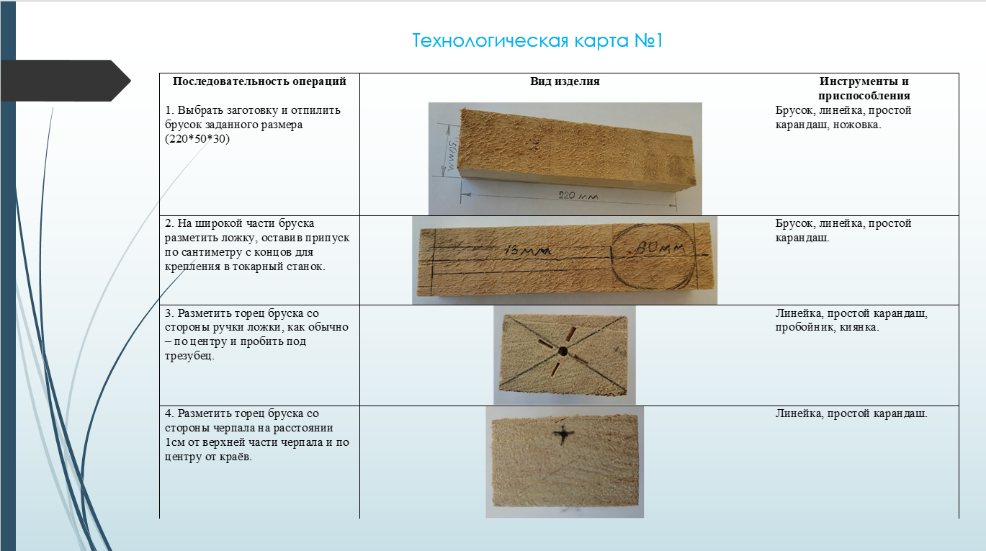  «Технологическая карта №2 содержит подробный план вырезания углубления в черпаке.»  Слайд №6 - №7  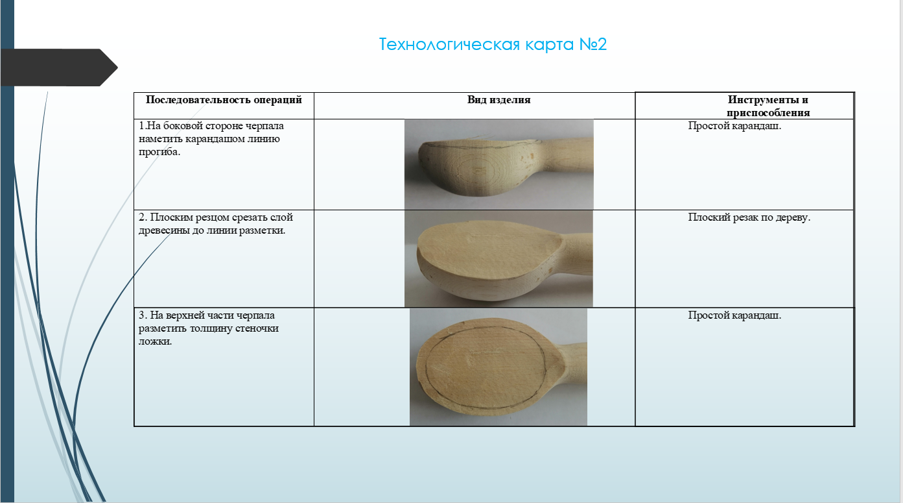  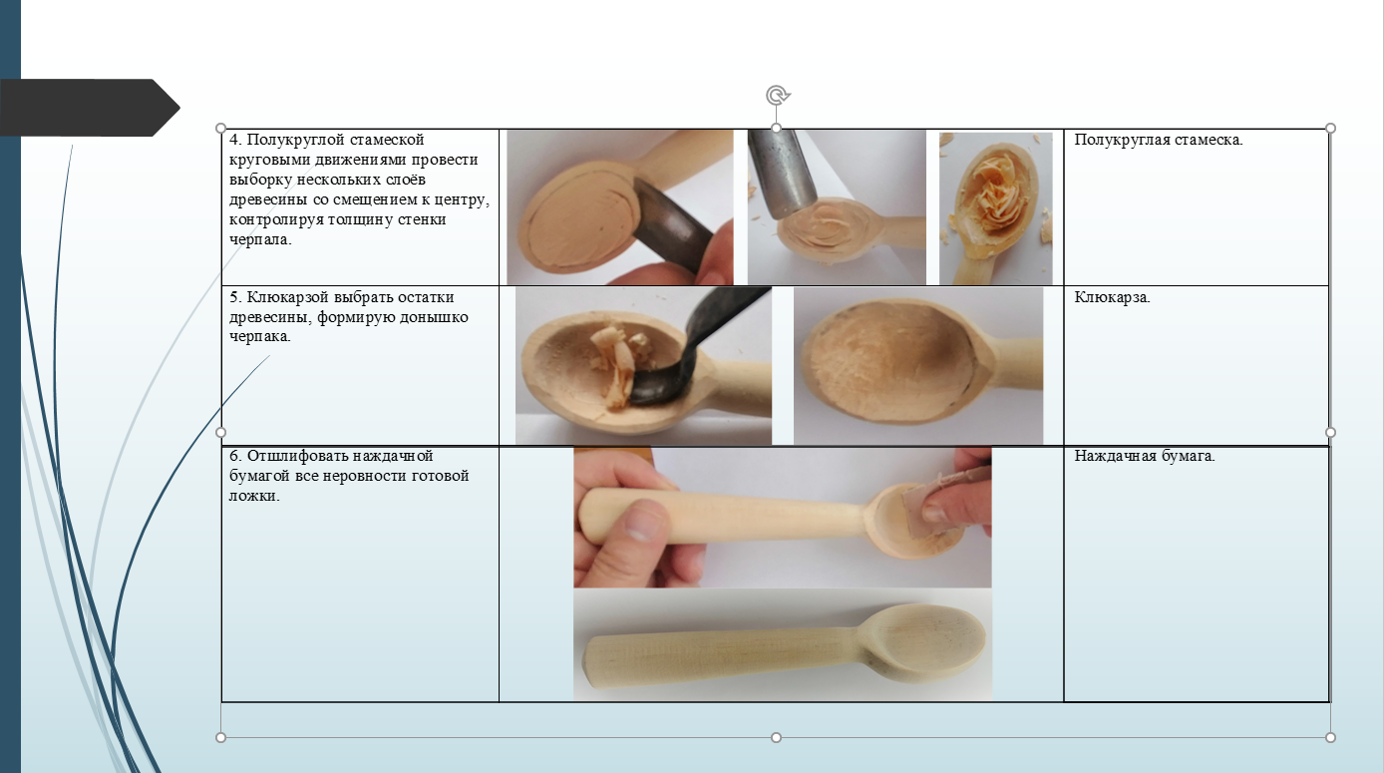 | Повторение правил безопасной работы на токарном станке и при работе стамесками и резцами.  Разгадывают ребус.  Размышляют, отвечают на поставленный вопрос?  Обсуждают этапы изготовления ложки и составляют индивидуальный план предстоящей работы. | Предметные:  владение терминологией, демонстрация знаний о строении и правилах работы на токарном станке.  Метапредметные: исследование, анализ.  Личностные: зрительное представление объекта.  Метапредметные:  самооценка своих возможностей.
Основной этап (ориентировочное время 82 – 92 минуты) | Проявление  творческого  потенциала в  самостоятельной  работе в процессе  изготовления деревянной ложки с точёной ручкой | Каждому обучающемуся выдаются технологические карты №1 и №2.  «Можно приступить к практической части нашего занятия.  Работая на токарном станке помните о правилах техники безопасности.  Если возникают трудности или вопросы в процессе работы обращайтесь ко мне за помощью.  При работе не забывайте о порядке на ваших рабочих местах.  Если работа по первой технологической карте завершена, поставив меня в известность, можно перейти за свой верстак и продолжить работу по второй технологической карте. Особое внимание уделите правильному положению рук при работе со стамесками.»  Во время самостоятельной работы детей педагог проводит:  - индивидуальные консультации в  ходе самостоятельной работы;  - контроль по технике  безопасности при работе на  токарном станке;  - контроль за качеством  выполнения изделий.  Предусматриваются две  динамические паузы во время  практической работы:  «Прошу сделать шаг от станка или от стула  Быстро встали, улыбнулись  Выше-выше потянулись.  Ну-ка плечи распрямите,  Поднимите, опустите.  Вправо, влево повернитесь,  Рук коленями коснитесь.  Сели, встали, сели, встали  И на месте побежали.» | Самостоятельная работа первая часть:  - разметка бруска  - установка заготовки в токарный станок  - обтачивание по разметке  - шлифование и отпиливание припусков  Самостоятельная работа вторая часть:  - разметка формы черпала  - срезка по линии разметки  - выборка внутренней части черпала  - шлифовка  Выполняют разминку. | Предметные:  самостоятельная практическая деятельность.  Метапредметные:  коммуникация, самоконтроль.  Личностные: мотивация к познавательной деятельности, целеустремлённость, трудолюбие.  Личностные:  самоконтроль, самоорганизация.
Итоговый этап (ориентировочное время 10-15 минут) | Подведение итогов занятия | На верстаке размещаются все готовые ложки.  «Давайте посмотрим на наши изделия. Получились ли они такими, как вы планировали? Какой этап изготовления был сложным, а какой простым?»  «Чтобы эти ложки можно было использовать по их прямому назначению, их надо обильно смазать растительным маслом и прогреть в духовке 5-10 минут, а затем вытереть насухо тряпочкой или салфеткой.»  «А теперь я попрошу хлопнуть в ладоши один раз тех, кому не понравилось занятие. Хлопните в ладоши два раза те, кому было трудно. Хлопните в ладоши пять раз те, кто с удовольствием работал и собирается сделать ещё несколько деревянных ложек с точёной ручкой. Спасибо, эти аплодисменты для вас!  Я благодарю вас за старание и трудолюбие. Наше занятие окончено. Давайте наведём порядок в кабинете.» | Оформление мини-выставки готовых изделий.  Коллективное обсуждение.  Хлопают в ладоши.  Уборка рабочих мест. | Личностные:  художественный вкус.  Метапредметные: анализ, рефлексия.  Личностные:  аккуратность, трудолюбие.

Заключение
Знания и умения, полученные на занятии, помогут обучающимся в дальнейшей творческой деятельности при работе с древесиной. Практическая часть занятия занимает большую часть времени и даёт возможность самостоятельно выполнить изделие на токарном станке, а также отработать навыки работы с различными стамесками. Большую роль в самостоятельной работе играет умение читать технологическую карту, продумывать последовательность реализации замысла изделия.
Опыт показал, что после изготовления простого изделия такого как ложка, выполненная в комбинированной технике (токарная обработка и ручная резьба) у обучающихся появляется желание изготовить изделия, добавляя в конструкцию более сложные элементы.
Организованное по данной разработке занятие прошло успешно. Все обучающиеся справились с поставленной целью.

При составлении методической разработки занятия «Деревянная ложка с точёной ручкой» использованы фотографии из личного архива Керб Н.А.
Источники информации: http://kvestodel.ru/generator-rebusov (генератор ребусов)

Приложение
(распечатать для каждого обучающегося)
Технологическая карта №1
Последовательность операций | Вид изделия | Инструменты и приспособления
1. Выбрать заготовку и отпилить брусок заданного размера (220*50*30) | 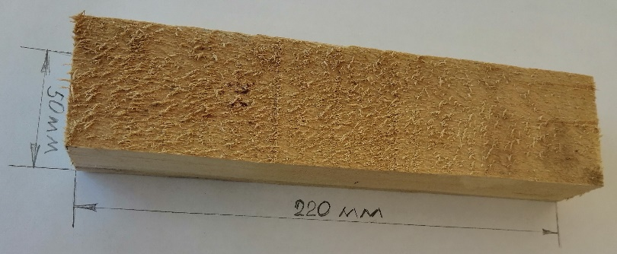 | Брусок, линейка, простой карандаш, ножовка.
2. На широкой части бруска разметить ложку, оставив припуск по сантиметру с концов для крепления в токарный станок. | 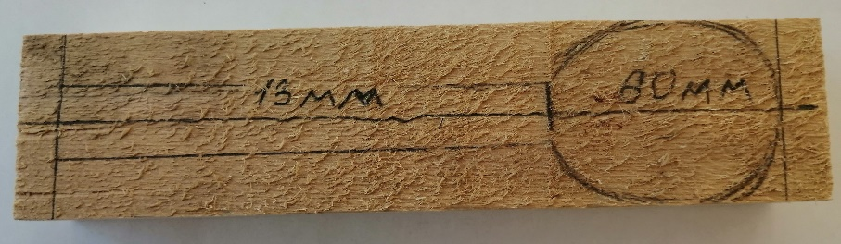 | Брусок, линейка, простой карандаш.
3. Разметить торец бруска со стороны ручки ложки, как обычно – по центру и пробить под трезубец. | 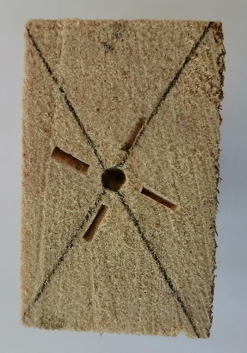 | Линейка, простой карандаш, пробойник, киянка.
4. Разметить торец бруска со стороны черпала на расстоянии 1см от верхней части черпала и по центру от краёв. | 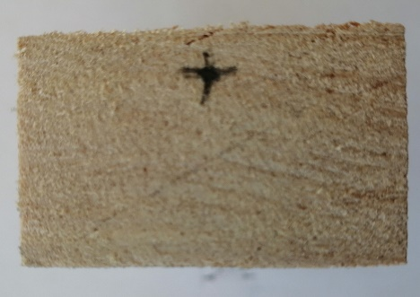 | Линейка, простой карандаш.
5. Установить заготовку в станок и обточить по разметке | 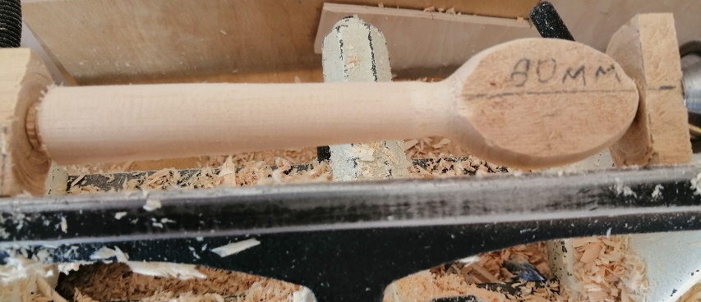  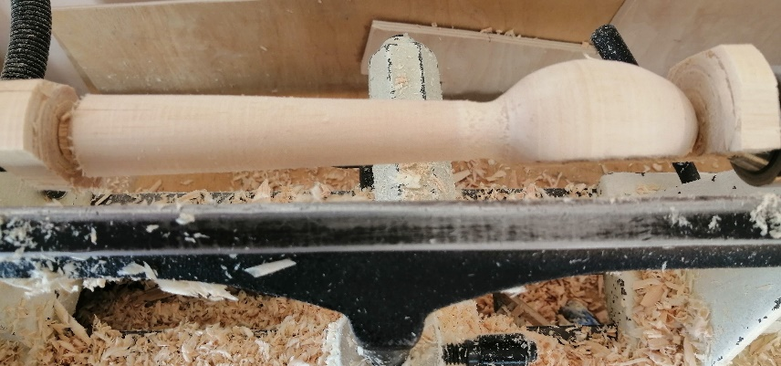 | Токарный станок, рейер, майзель.
6. Зашлифовать обточенную заготовку ложки, снять со станка и отпилить припуски. | 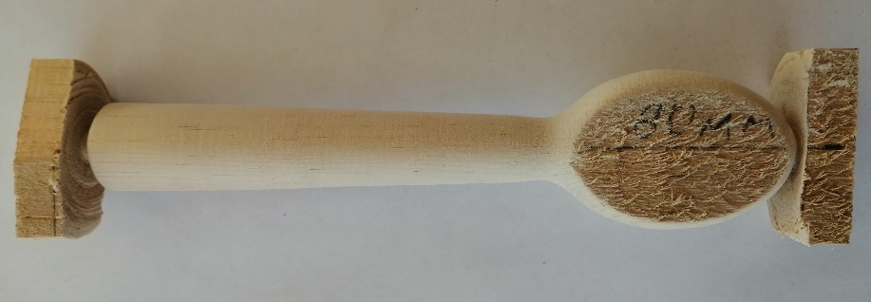  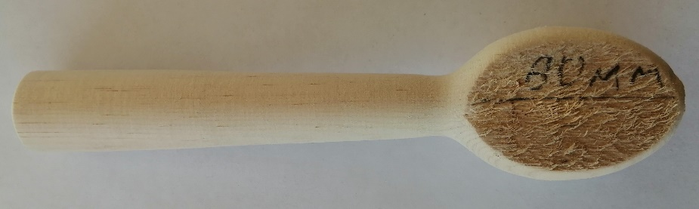 | Наждачная бумага, ножовка.

Технологическая карта №2

Последовательность операций | Вид изделия | Инструменты и приспособления
1.На боковой стороне черпала наметить карандашом линию прогиба. | 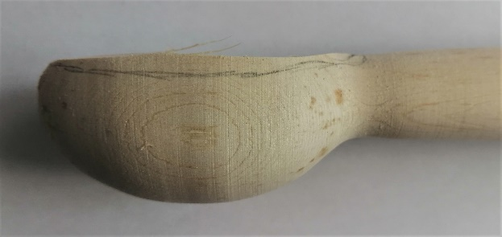 | Простой карандаш.
2. Плоским резцом срезать слой древесины до линии разметки. | 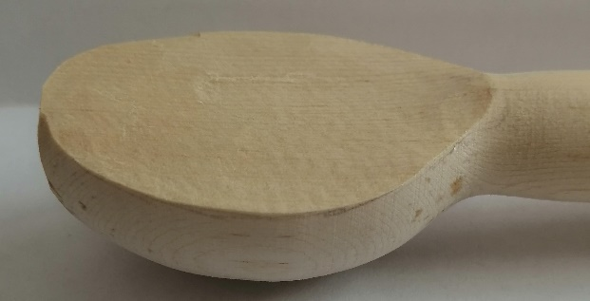 | Плоский резак по дереву.
3. На верхней части черпала разметить толщину стеночки ложки. | 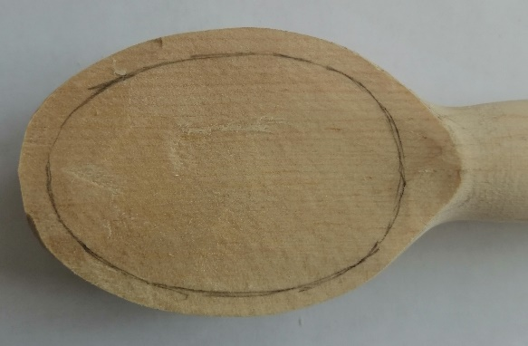 | Простой карандаш.
4. Полукруглой стамеской круговыми движениями провести выборку нескольких слоёв древесины со смещением к центру, контролируя толщину стенки черпала. | 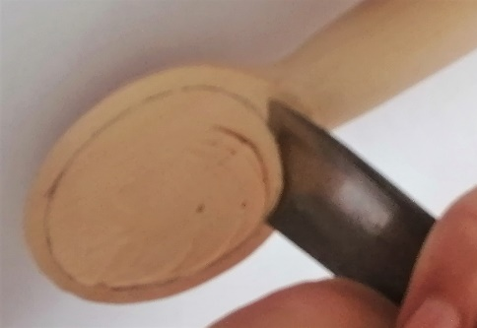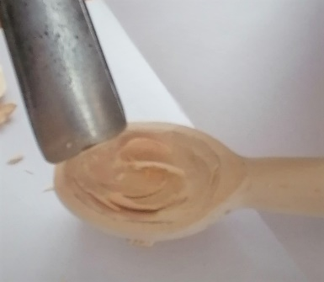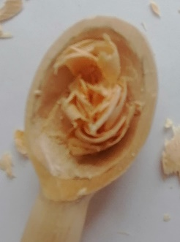 | Полукруглая стамеска.
5. Клюкарзой выбрать остатки древесины, формирую донышко черпака. | 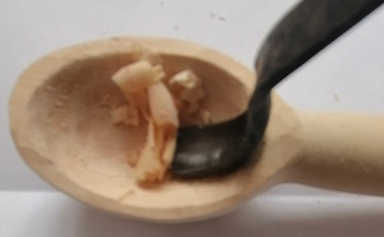 | Клюкарза.
6. Отшлифовать наждачной бумагой все неровности готовой ложки. | 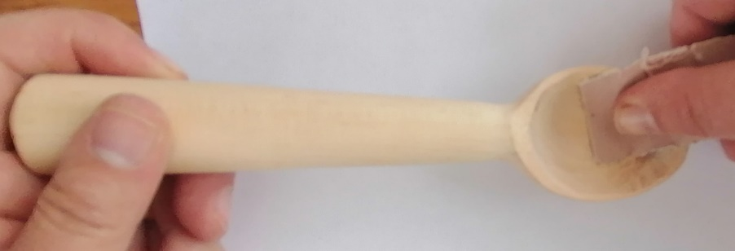  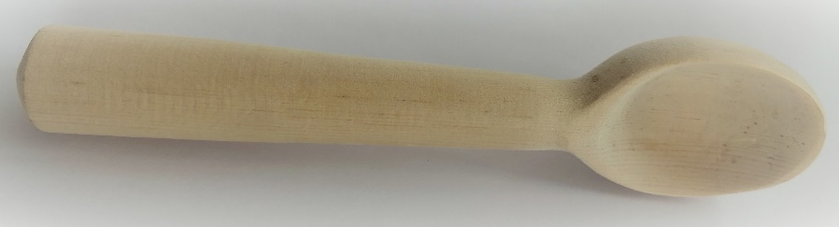 | Наждачная бумага.

